2.12.2020г.
Литература:
1.Венцевич Л.Е. Автоматические тормоза подвижного состава железных дорог.
2. Афонин Г.С. и др. Устройство и эксплуатация тормозного оборудования подвижного состава.
Тема: Назначение, устройство и принцип действия тормозной рычажной передачи, её КПД и передаточное число.
- Назначение и классификация ТРП.
- Требования к ТРП.
- Схема рычажной передачи четырёхосного грузового вагона, её принцип действия.
- Предаточное число и КПД рычажной передачи.

Срок исполнения-4.12.2002
Материал предоставить на электронную почту: MiturinVN@yandex.ru в виде фото тетради.

ГЛАВА 8. ТОРМОЗНЫЕ РЫЧАЖНЫЕ ПЕРЕДАЧИ

8.1. Назначение и требования к рычажным передачам.
Тормозная рычажная передача предназначена для передачи усилия, развиваемого на штоке тормозного цилиндра, на тормозные колодки. В состав рычажной передачи входят триангели или траверсы с башмаками и тормозными колодками, тяги, рычаги, подвески, предохранительные устройства, соединительные и крепежные детали, а также автоматический регулятор выхода штока тормозного цилиндра.
По действию на колесо различают рычажные передачи с односторонним и двусторонним нажатием колодок. Выбор конструкции рычажной передачи зависит от количества тормозных колодок, которое определяется необходимой величиной тормозного нажатия и допускаемым удельным давлением на колодку.
Тормозная рычажная передача с двусторонним нажатием колодок имеет преимущества по сравнению с односторонним нажатием. При двухстороннем нажатии колодок колесная пара не подвергается выворачивающему действию в буксах в направлении силы нажатия колодок; удельное давление на каждую колодку меньше, следовательно, меньше износ колодок; коэффициент трения между колодкой и колесом больше, однако рычажная передача при двустороннем нажатии значительно сложнее по конструкции и тяжелее, чем при одностороннем, а температура нагрева колодок при торможении выше. С применением композиционных колодок недостатки одностороннего нажатия становятся менее ощутимыми вследствие меньшего нажатия на каждую колодку и более высокого коэффициента трения.
К механической части тормоза предъявляют следующие требования:
- рычажная передача должна обеспечивать равномерное распределение усилий по всем тормозным колодкам (накладкам);
- величина усилия практически не должна зависеть от углов наклона рычагов, выхода штока тормозного цилиндра (при сохранении в нем расчетного давления сжатого воздуха) и износа тормозных колодок (накладок) в пределах установленных эксплуатационных нормативов;
- рычажная передача должна быть оснащена автоматическим регулятором, поддерживающим зазор между колодками и колесами (накладками и дисками) в заданных пределах независимо от их износа;
- автоматическое регулирование рычажной передачи должно обеспечиваться без ручной перестановки валиков до предельного износа всех тормозных колодок; ручная перестановка валиков допускается для компенсации износа колес;
- автоматический регулятор должен допускать уменьшение выхода штока тормозного цилиндра без регулировки его привода на особо крутых затяжных спусках, где установлены уменьшенные нормы выхода штока;
- при отпущенном тормозе тормозные колодки должны равномерно отходить от поверхности катания колес;
- шарнирные соединения тормозной рычажной передачи для упрощения ремонта и увеличения срока службы оснащаются износостойкими втулками;
- рычажная передача должна иметь достаточную прочность, жесткость и при необходимости демпфирующие устройства (например, резиновые втулки в шарнирах подвесок башмаков грузовых вагонов), исключающие изломы деталей рычажной передачи под действием вибраций;
- на подвижном составе должны быть предохранительные устройства, предотвращающие падение на путь и выход за пределы очертаний габарита деталей рычажной передачи при их разъединении, изломе или других неисправностях;
- предохранительные устройства при нормальном состоянии рычажной передачи не должны нагружаться усилиями, которые могут вызывать их излом.

8.2. Передаточное число и к.п.д. рычажной передачи
Суммарная сила нажатия на тормозные колодки вагона пли локомотива определяется из выражения

где:
Р_{ш} - усилие в кгс, развиваемое штоком поршня тормозного цилиндра, или усилие, приложенное к рукоятке ручного привода тормоза, которое принимается при расчетах равным 30 кгс;
n - передаточное число рычажной тормозной передачи;
η - коэффициент полезного действия рычажной тормозной передачи, учитывающий потери усилия на трение в шарнирных соединениях и на преодоление других сопротивлений.
Усилие по штоку тормозного цилиндра можно определить по формуле

где:
Р_{ц} - давление в тормозном цилиндре в кгс/см² ;
F - площадь поршня тормозного цилиндра в см ;
η_{ц} - к.п.д. поршня тормозного цилиндра, характеризующий потери на трение; к. п. д. можно принимать равным 0,98;
Р_{пр} - усилие отпускной пружины при максимально допускаемом ходе поршня тормозного цилиндра в кгс.
Усилие от поршня тормозного цилиндра передается на фрикционные узлы тормозной системы с некоторыми потерями на трение в шарнирах и устройстве автоматического регулирования рычажной передачи.
Коэффициент полезного действия рычажной передачи определяется опытным путем. По результатам экспериментальных исследований он может быть принят:
- для рычажных передач четырехосных вагонов с односторонним нажатием колодок при движении поезда ŋ = 0,95;
- для рычажных передач четырехосных вагонов с двусторонним нажатием тормозных колодок при движении поезда ŋ = 0,90;
- на стоянке для всех видов рычажных передач можно принимать η = 0,75.
Коэффициент полезного действия рычажной передачи при ручном приводе уменьшается в зависимости от к.п.д. винта, который можно принимать η_{в} = 0,6. В целом для рычажной передачи при ручном приводе к.п.д. будет равен 0,6 х 0,9 = 0,5.
Передаточное число рычажной передачи определяется из соотношения ведущих и ведомых плеч рычагов. Оно показывает, во сколько раз с помощью системы рычагов увеличивается усилие, развиваемое на штоке тормозного цилиндра. Так. например, на схеме рис. 8.1 можно проследить последовательное изменение усилия, передаваемого штоком поршня тормозного цилиндра, пренебрегая потерями на трение в шарнирных соединениях. В данном случае сила Р_{ш} поршня, действующая по направлению штока, поворачивает горизонтальный рычаг первого рода в точке 2 и перемещает тягу 3-4 с выигрышем силы пропорционально отношению плеч этого рычага а/б. Полученная на тяге сила Р₁ поворачивает вертикальный рычаг, который в данный момент работает как рычаг второго рода, в точке 5 и притягивает ближний к тормозному цилиндру триангель с новым изменением силы, пропорциональным отношению плеч (г+в)/в. Эта сила Р₂ образует угол α с направлением радиуса, проходящего через центр колеса и середину колодки, т.е. с направлением нормального давления колодок. Чтобы определить величину силы нажатия на тормозные колодки 2К нужно силу Р₂ умножить на cos α. На основании сказанного можно написать:

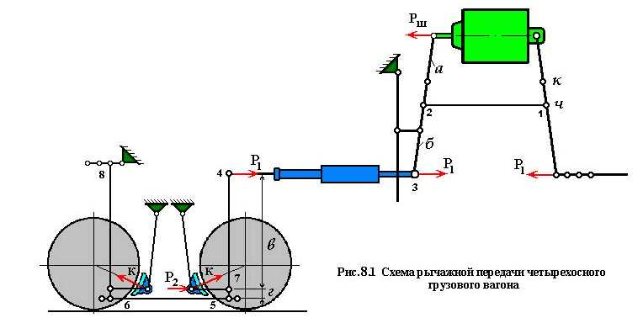

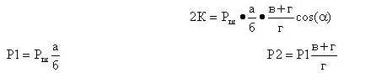

Эта формула позволяет определить сипу нажатия на первую пару тормозных колодок, после прижатия которых рычаг 4-5 будет поворачиваться в точке 7. Затяжка 5-6 перемещается влево и поворачивает подвеску 6-8 вокруг неподвижной точки 8 до прижатия второй пары колодок к колесам. Как правило, тормозные рычажные передачи подвижного состава делаются с одинаковой силой нажатия колодок на все колесные пары. Это достигается подбором плеч рычагов а-б и в-г. Сила нажатия на триангель левой колесной пары определится по формуле

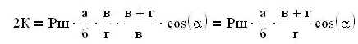

Чтобы найти суммарную силу нажатия на колодки достаточно полученное выражение умножить на число пар колодок т. Тогда получим

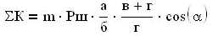

ΣК получена без учета потерь силы на трение в шарнирных соединениях, т. е. при η| = 1, поэтому можно записать

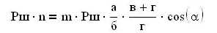

Или, сокращая на Рш правую и левую части равенства, получим

